
МИНОБРНАУКИ РОССИИ
Федеральное государственное бюджетное образовательное учреждение высшего образования
«МИРЭА – Российский технологический университет»
РТУ МИРЭА
Институт Информационных технологий

Кафедра Математического обеспечения и стандартизации информационных технологий

Отчет по практической работе №1
по дисциплине «Оценка параметров функционирования программных систем»

Выполнил:  Студент группы ИКБО-11-22 | Гришин А. В.
Проверил: | Старший преподаватель Золотухин С. А.

МОСКВА 2025 г.

СОДЕРЖАНИЕ
ЦЕЛЬ ПРАКТИЧЕСКОЙ РАБОТЫ 3
ЗАДАЧИ РАБОТЫ 3
1 ОПИСАНИЕ ИСПОЛЬЗУЕМОГО ПРОГРАММНОГО ОБЕСПЕЧЕНИЯ И СЕТЕВАЯ ТОПОЛОГИЯ ЕГО РАЗВЁРТЫВАНИЯ 4
2 НАСТРОЙКА СИСТЕМЫ МОНИТОРИНГА И ОПИСАНИЕ СОБИРАЕМЫХ ПАРАМЕТРОВ 8
3 СИМУЛЯЦИЯ НАГРУЗКИ И РЕЗУЛЬТАТЫ. 14
ВЫВОД 18
ОТВЕТЫ НА КОНТРОЛЬНЫЕ ВОПРОСЫ 19

ЦЕЛЬ ПРАКТИЧЕСКОЙ РАБОТЫ
Изучить работу системы мониторинга Zabbix: как её установить, настроить и использовать для сбора показателей работы компьютера. Освоить базовые приёмы тестирования нагрузки и анализа полученных данных.

ЗАДАЧИ РАБОТЫ
  - Освоить установку и базовую настройку Zabbix Server и Zabbix Agent.
  - Изучить ключевые метрики инфраструктуры (CPU, RAM, Disk I/O) и их значение для мониторинга.
  - Провести стресс-тестирование компонентов системы и проанализировать результаты с помощью инструментов мониторинга.
  - Сравнить данные, полученные через Zabbix, с показаниями локальных утилит (htop, iotop).
  - Сформировать выводы о эффективности использования Zabbix для мониторинга и диагностики систем.

ОПИСАНИЕ ИСПОЛЬЗУЕМОГО ПРОГРАММНОГО ОБЕСПЕЧЕНИЯ И СЕТЕВАЯ ТОПОЛОГИЯ ЕГО РАЗВЁРТЫВАНИЯ

Используемое программное обеспечение:
- ОС: Ubuntu Server 24.04.
- Система мониторинга: Zabbix 6.4.
- Веб-интерфейс: Apache2 + PHP 8.3.
- База данных: MySQL 8.0.
- Агент: Zabbix Agent 2.
- Дополнительные утилиты: stress-ng, htop, iotop.

Сетевая топология:
Для эксперимента были созданы две виртуальные машины в Oracle VirtualBox:
- ВМ1 (сервер Zabbix) — IP 192.168.1.147
- ВМ2 (агент) — IP 192.168.1.134
Обе машины находятся в одной виртуальной сети, общение идёт по TCP-порту 10050.
Две виртуальные машины были развёрнуты в среде VirtualBox (рис. 1). Первоначально подключение к серверу происходило напрямую через интерфейс виртуальной машины (рис. 2), затем для удобства использовался SSH-доступ. На следующем этапе был установлен репозиторий Zabbix (рис. 3–4), обновлены пакеты (рис. 5), выполнена установка серверных компонентов (рис. 6) и произведена настройка MySQL (рис. 7–10). В завершение были запущены службы сервера и агента Zabbix (рис. 11).
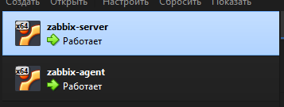
Рисунок 1 - Созданные виртуальные машины
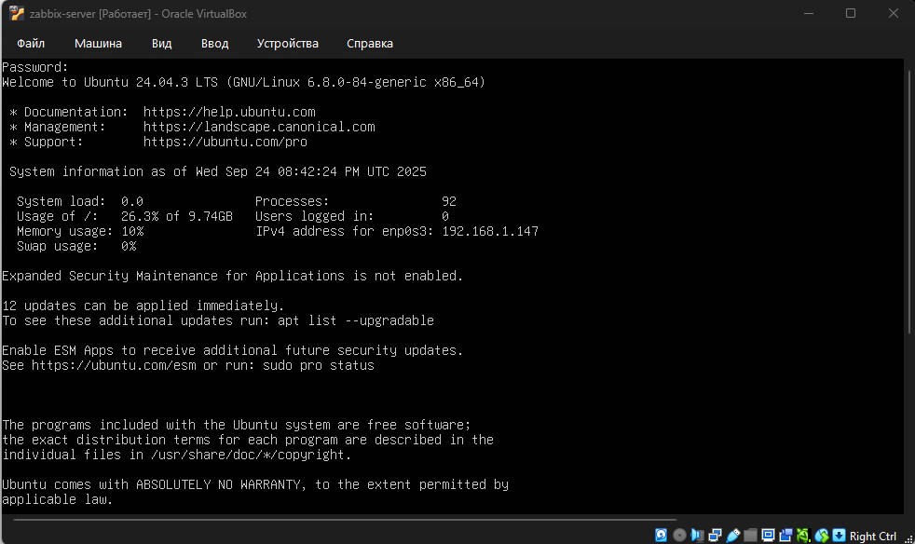
Рисунок 2 - Подключение к серверу

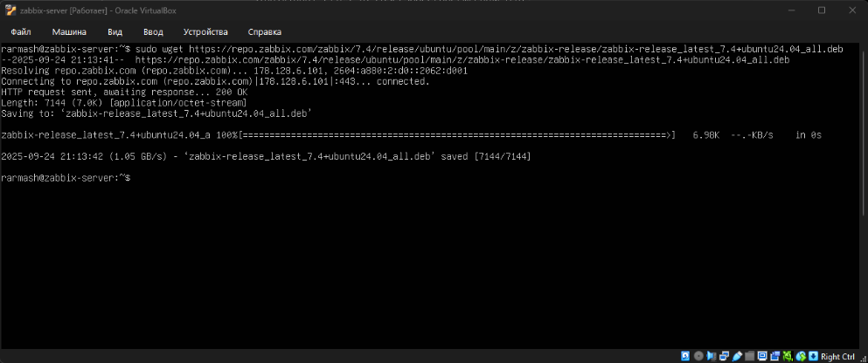
Рисунок 3 - Установка Zabbix
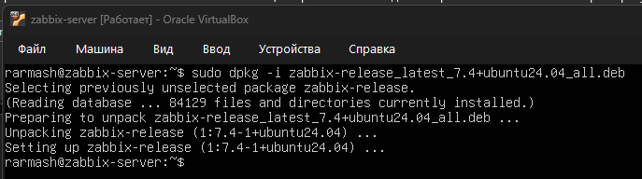
Рисунок 4 - Установка Zabbix
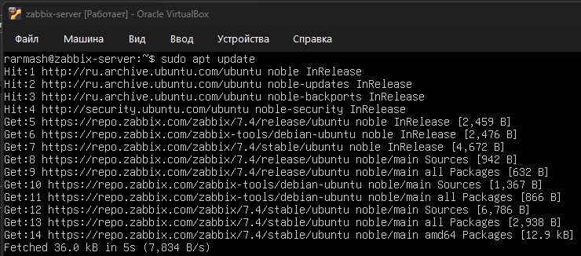
Рисунок 5 - Запуск обновления

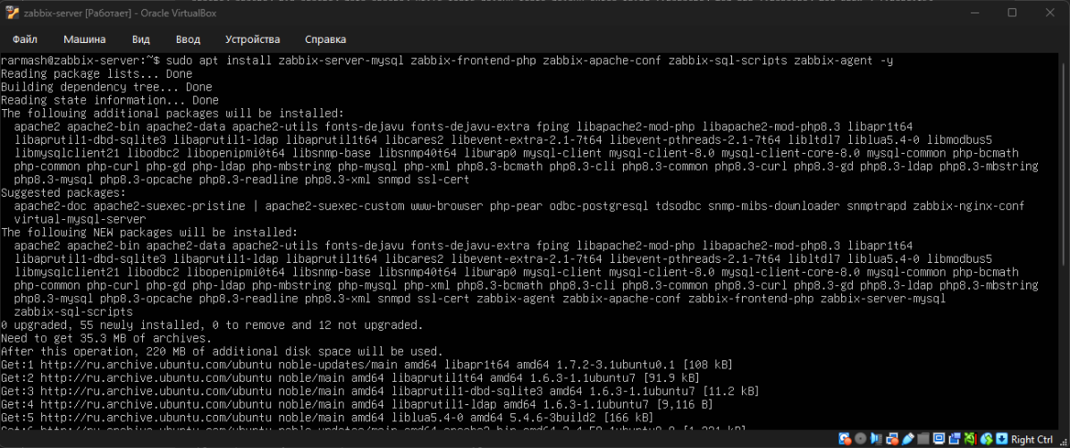
Рисунок 6 - Установка Zabbix server, frontend, agent
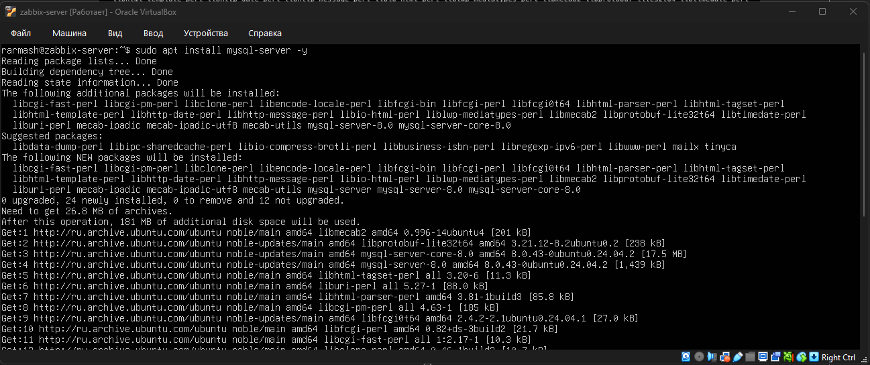
Рисунок 7 - Установка MySQL
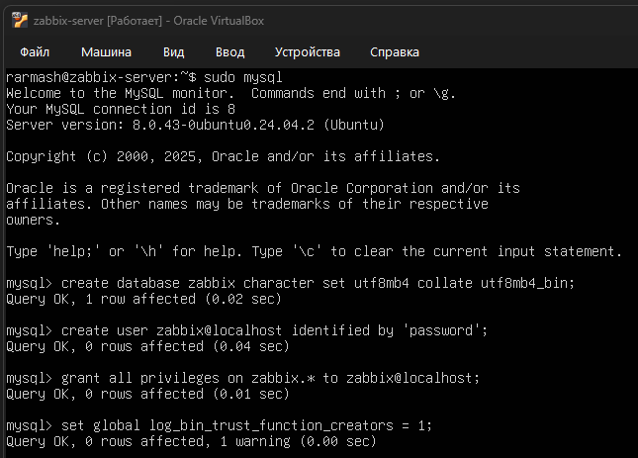
Рисунок 8 - Настройка MySQL
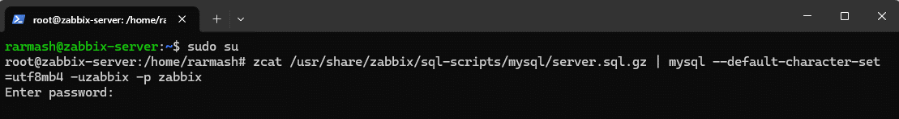
Рисунок 9 - Настройка данных сервера Zabbix
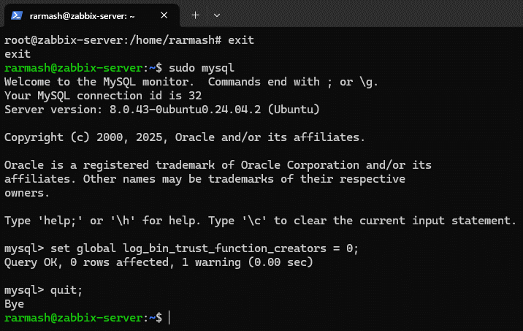
Рисунок 10 - Настройка MySQL
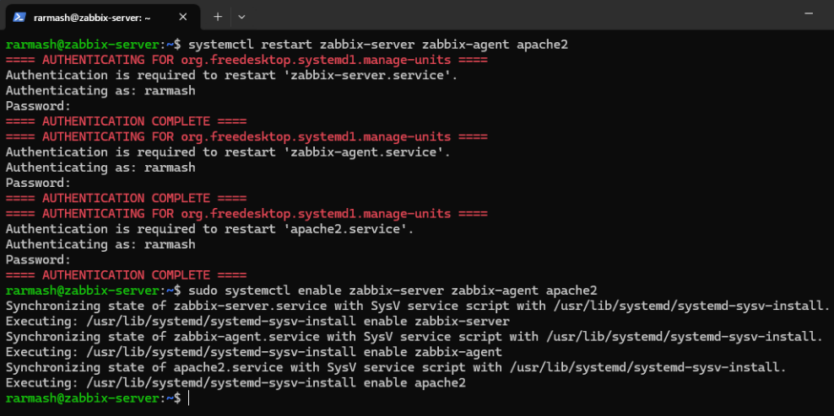
Рисунок 11 - Запуск сервера и агента Zabbix

НАСТРОЙКА СИСТЕМЫ МОНИТОРИНГА И ОПИСАНИЕ СОБИРАЕМЫХ ПАРАМЕТРОВ
На серверной виртуальной машине были установлены основные компоненты Zabbix: zabbix-server-mysql, веб-интерфейс zabbix-frontend-php вместе с Apache и PHP, а также zabbix-sql-scripts и агент; далее развернули MySQL, создали базу zabbix, пользователя с правами и импортировали стандартную схему — после чего запустили сервисы Zabbix (рис. 3–11). К исследуемой машине подключался по SSH, чтобы настраивать агент удалённо (рис. 12); сначала добавил официальный репозиторий Zabbix для ОС (рис. 13–14), затем обновил пакеты и установил Zabbix Agent (рис. 15–16), после чего запустил службу и проверил её состояние — агент корректно принял настройки и вышел в онлайн (рис. 17–18). Далее перешёл в веб-интерфейс Zabbix и создал хост zabbix-agent: указал тип интерфейса «Агент», IP второй ВМ и стандартный порт 10050, а также применил шаблон Linux by Zabbix agent active, чтобы сразу получить базовые метрики (шаг добавления хоста показан на рис. 19, появление хоста в общем списке — на рис. 20). Для удобства наблюдения собрал отдельный дашборд, куда вынес ключевые показатели — загрузку CPU, использование RAM и дисковую активность по чтению/записи; процесс создания дашборда видно на рис. 21, итоговый перечень дашбордов — на рис. 22.
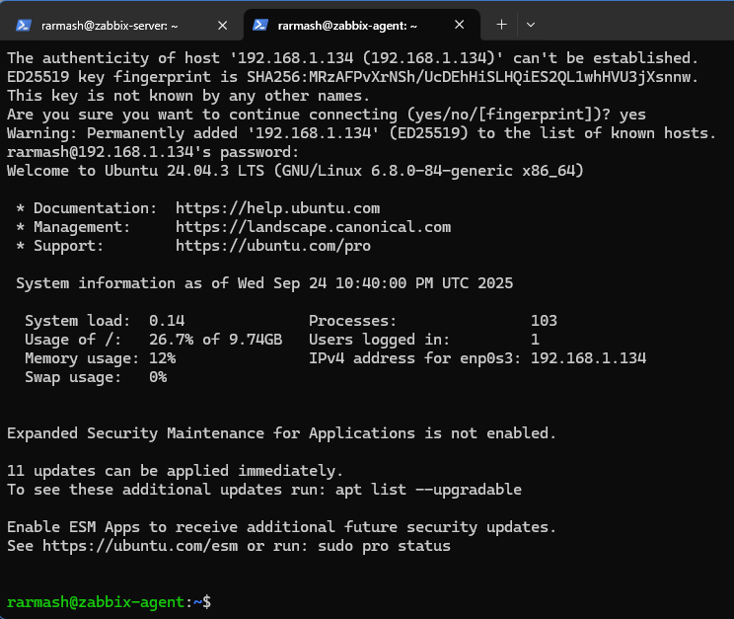
Рисунок 12 - Подключение к серверу

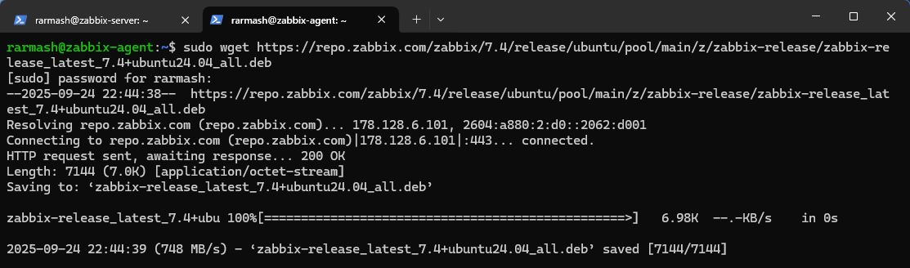
Рисунок 13 - Установка Zabbix репозитория
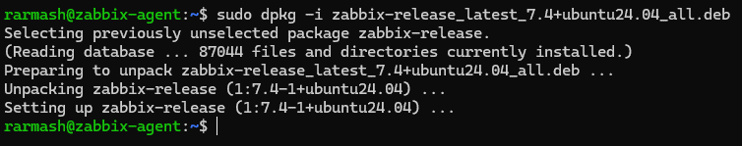
Рисунок 14 - Установка Zabbix репозитория
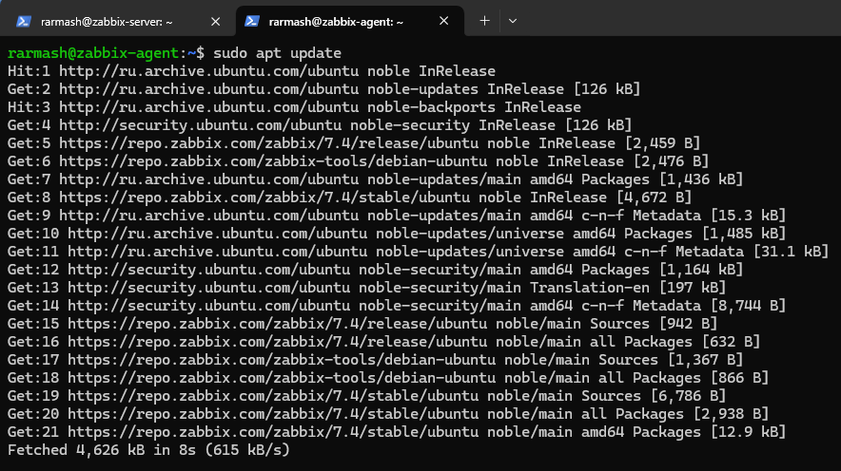
Рисунок 15 - Запуск обновления

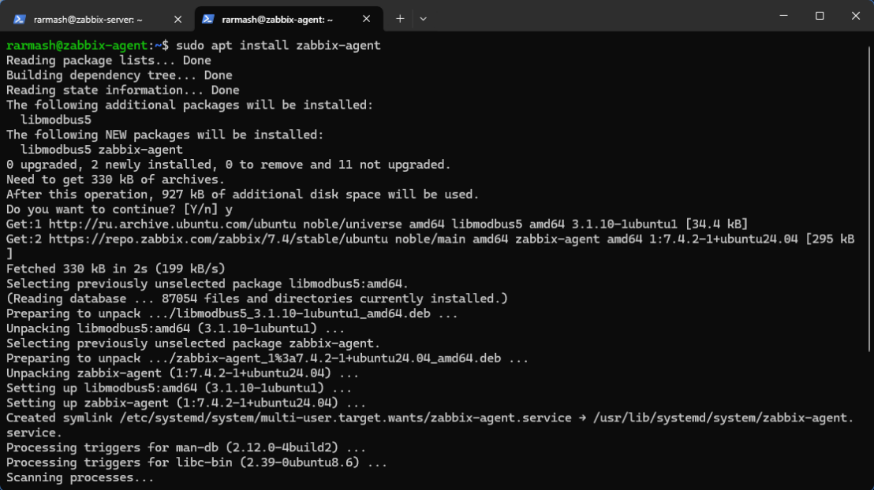
Рисунок 16 - Запуск обновления Zabbix агента
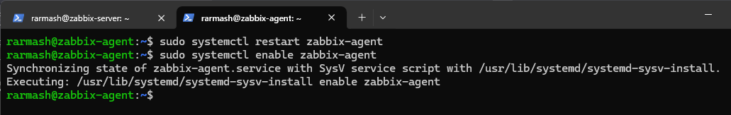
Рисунок 17 - Запуск Zabbix агента
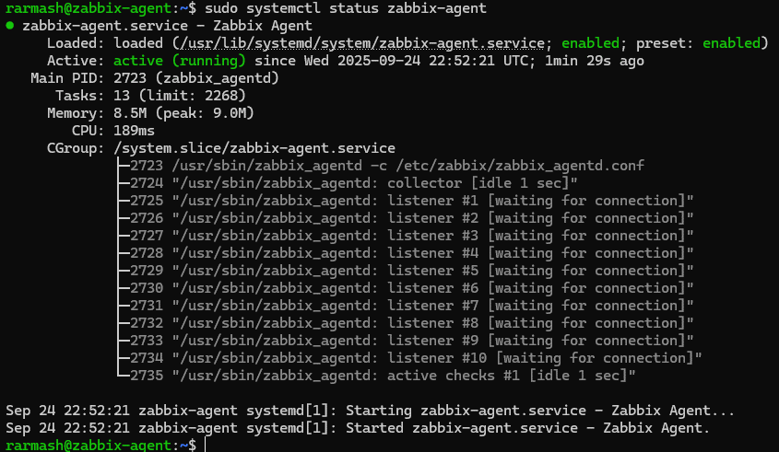
Рисунок 18 - Статус Zabbix агента

Описание параметров мониторинга и целей:
- CPU utilization — загрузка процессора в %. Помогает видеть пики нагрузки и планировать масштабирование.
- Memory utilization — использование ОЗУ. Позволяет заметить нехватку памяти и избежать свопинга.
- Disk space — занятое место на диске. Важно, чтобы сервисы не падали из-за переполнения.
- Disk read/write — скорость операций с диском. Показывает производительность подсистемы хранения.
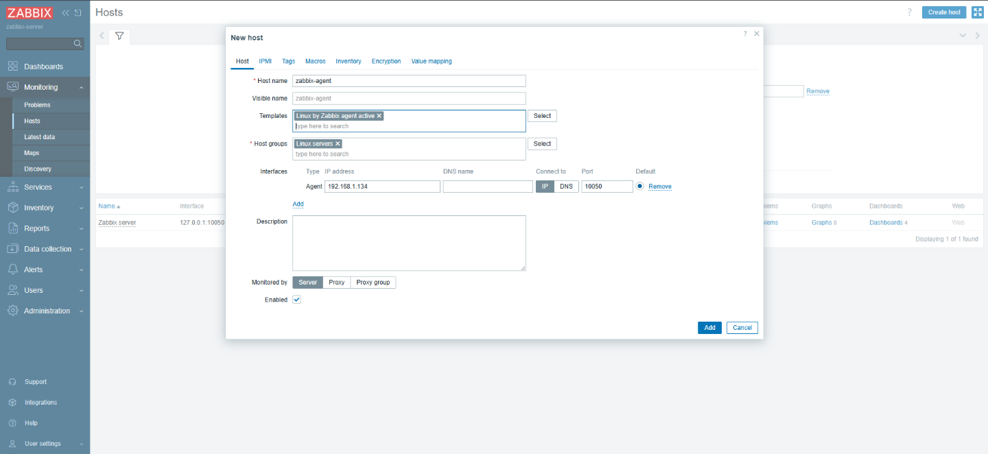
Рисунок 19 - Добавление хоста

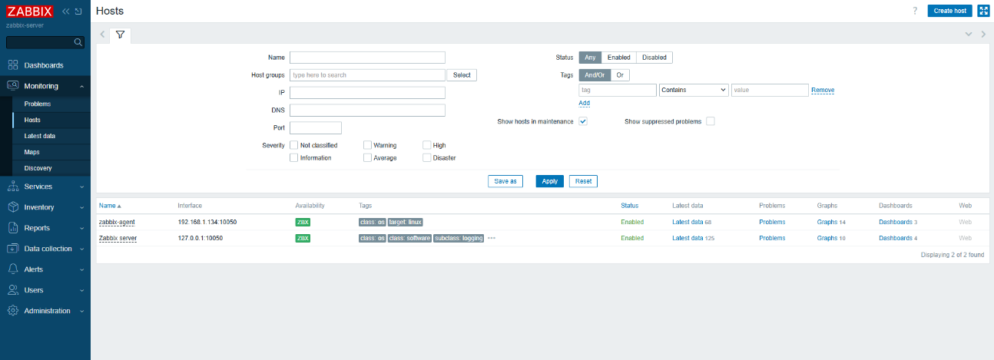
Рисунок 20 - Все хосты
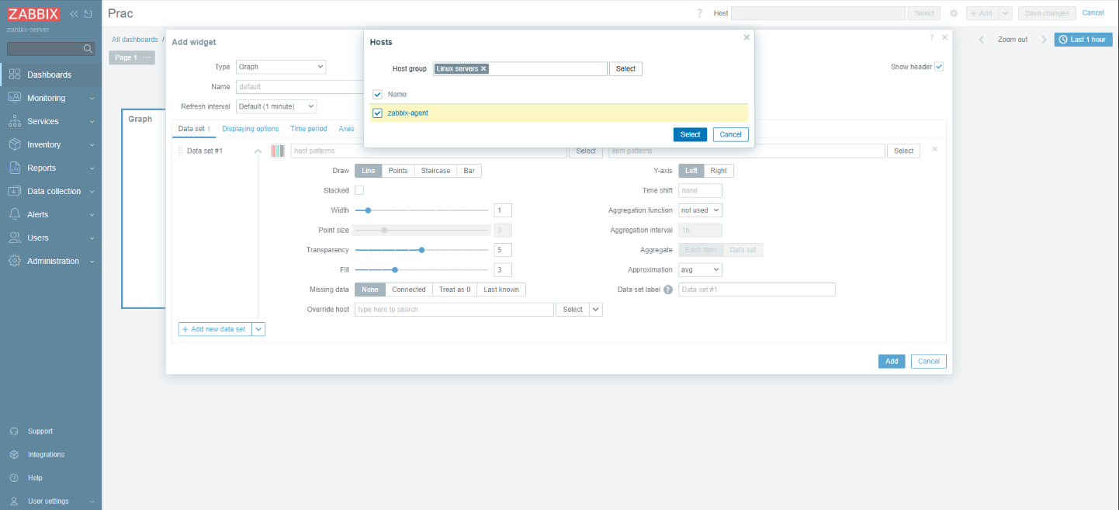
Рисунок 21 - Добавление дашборда

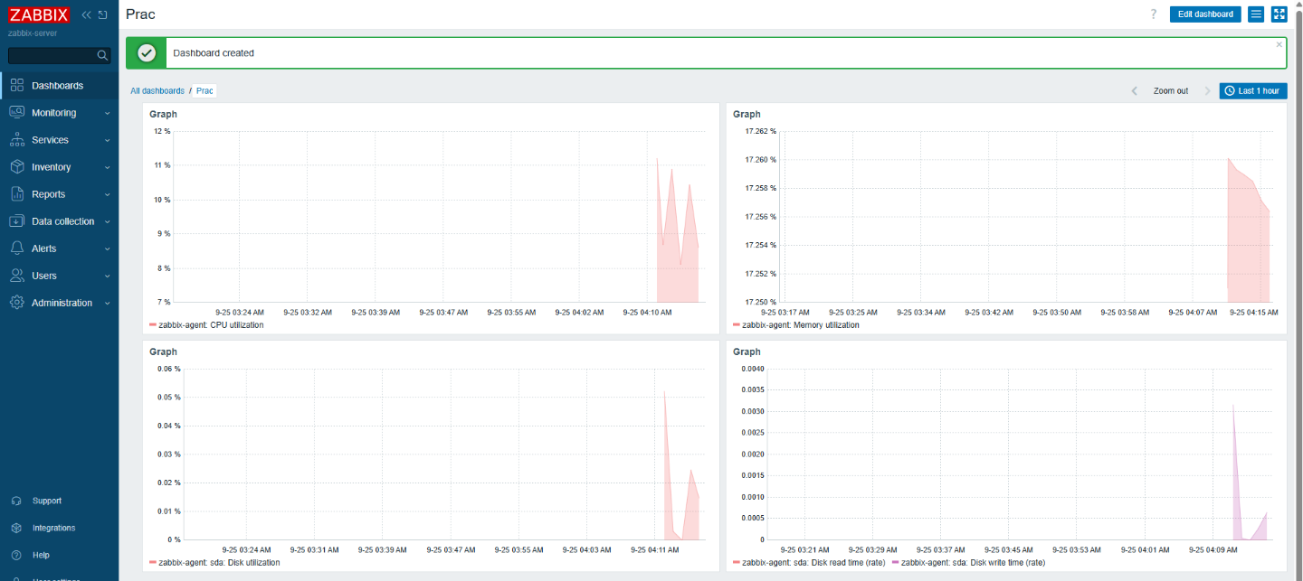
Рисунок 22 - Все дашборды

СИМУЛЯЦИЯ НАГРУЗКИ И РЕЗУЛЬТАТЫ.

Методика тестирования:
Для каждого компонента (CPU, RAM, Disk) с помощью утилиты stress-ng создавалась контролируемая нагрузка. Параллельно показания снимались как напрямую с исследуемой системы (ВМ2) через htop и iotop, так и удаленно через дашборд Zabbix.

Анализ результатов:

Нагрузка на CPU:
- Ожидалось: 100% загрузки ядер.
- В Zabbix виден резкий рост (рис. 25).
- В htop — процессы stress-ng на первом месте (рис. 24).
- Вывод: система точно показала нагрузку.
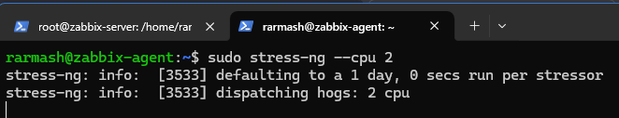
Рисунок 23 - Нагрузочное тестирование CPU
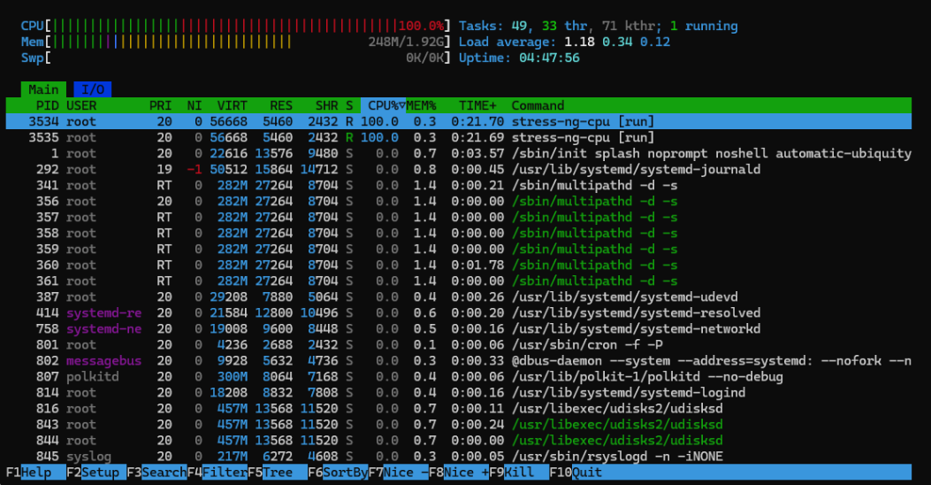
Рисунок 24 - Htop
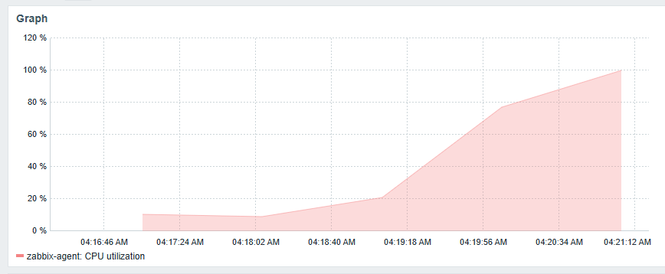
Рисунок 25 - Дашборд CPU

Нагрузка на RAM:
- Ожидалось: рост потребления памяти.
- Zabbix показал рост с ~10% до 20% (рис. 28).
- htop также зафиксировал процессы stress-ng (рис. 27).
- Вывод: Показатели совпали.
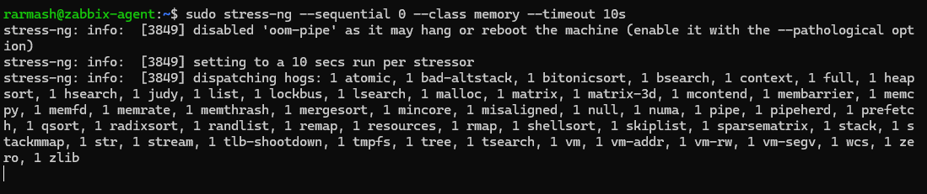
Рисунок 26 - Нагрузочное тестирование RAM
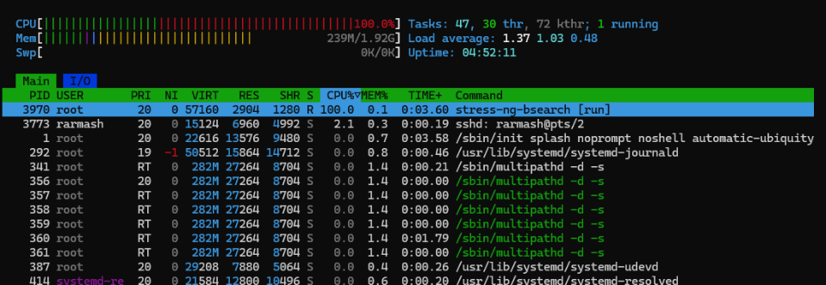
Рисунок 27 - Htop
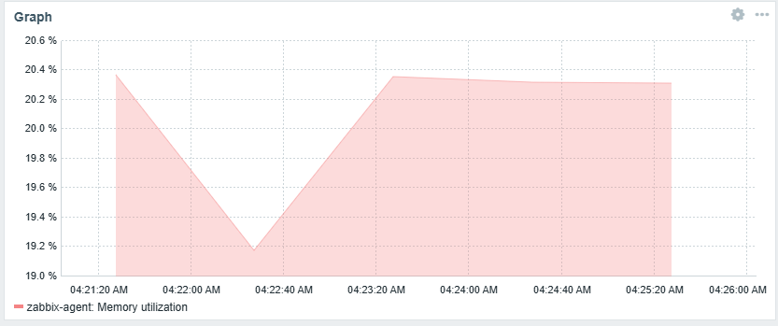
Рисунок 28 - Дашборд RAM

Нагрузка на диск:
- Ожидалось: рост операций чтения/записи.
- Zabbix показал скачки I/O (рис. 31).
- iotop — скорость до ~70 MB/s (рис. 30).
- Вывод: система корректно отобразила активность
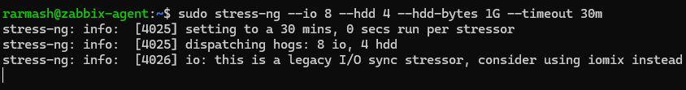
Рисунок 29 - Нагрузочное тестирование на диск

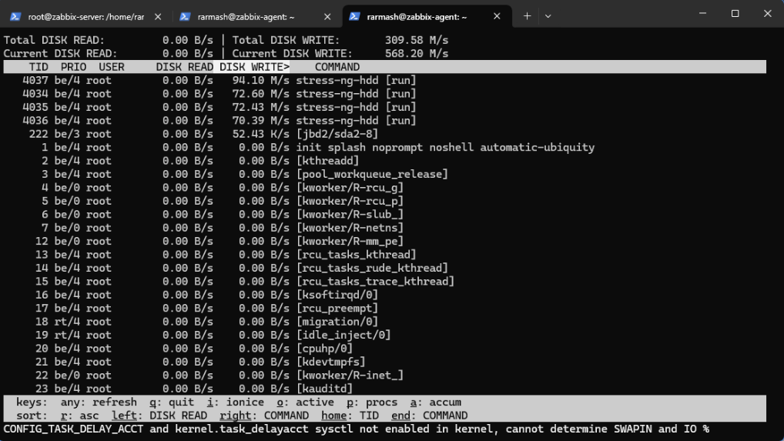

Рисунок 30 - iotop
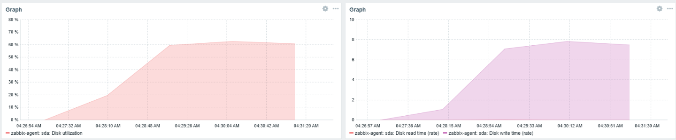
Рисунок 31 – Дашборды диска

ВЫВОД
В работе удалось развернуть и настроить систему Zabbix, собрать ключевые метрики и проверить их под нагрузкой. Zabbix показал себя как удобный инструмент, позволяющий вовремя замечать проблемы и анализировать работу инфраструктуры.

ОТВЕТЫ НА КОНТРОЛЬНЫЕ ВОПРОСЫ
3. Возможности системы мониторинга Zabbix
Zabbix умеет собирать данные о работе серверов и приложений, строить графики и дашборды, создавать оповещения при проблемах. Он поддерживает работу как с агентами, так и без них (SNMP, IPMI и т.п.), а также позволяет проверять SLA и доступность сервисов.
5. Архитектура системы Zabbix. Задачи агента Zabbix
Агент — это программа, которая ставится на хост и собирает метрики (CPU, RAM, диск, сеть). Он передаёт их на сервер, выполняет активные и пассивные проверки. Агент лёгкий и почти не нагружает систему.
6. Развёртывание системы в случае с безагентским мониторингом
Если агент поставить нельзя, то Zabbix использует другие методы: SNMP для сетевого оборудования, IPMI для датчиков, JMX для Java-приложений или простые HTTP-запросы. Так можно следить даже за устройствами без ОС.
10. Ограничение области использования Zabbix
Zabbix не всегда показывает данные моментально, есть задержка. При большом числе хостов сервер требует мощное «железо» и отдельную БД. Ещё для новичков настройка может быть довольно сложной.

